2017高三金属及其化合物
一、选择题
1．下列金属冶炼的反应原理，错误的是（ ）
△
电解
A．2NaCl(熔融) 2Na + Cl₂↑ B．6MgO + 4Al 4Mg + 2Al₂O₃
高温
△
C．Fe₃O₄ + 4CO 3Fe + 4CO₂ D．2HgO 2Hg + O₂↑
2． NaH是—种离子化合物，它跟水反应的方程式为：NaH＋H₂O→NaOH＋H₂↑，它也能跟液氨、乙醇等发生类似的反应，并都产生氢气。下列有关NaH的叙述错误的是（ ）
A．跟水反应时，水作氧化剂 B．NaH中H－半径比Li＋半径大
C．跟液氨反应时，有NaNH₂生成 D．跟乙醇反应时，NaH被还原
3．在洪水泛滥的受灾区，为了保证饮水质量，医务人员在做好防病减灾的同时，还向灾民们发放了饮水清洁剂。你认为下列物质中适宜做饮水清洁剂的是
A．NaClO、KAl(SO₄)₂·12H₂O B．NaOH、Cl₂
C．KMnO₄、A1₂(SO₄)₃ D．NaHCO₃、KAl(SO₄)₂
4．A、B、C、D、E分别是Cu、Ag、Fe、Al、Mg五种金属中的一种，已知：①A、C均能与稀H₂SO₄反应放出气体；②B与D的硝酸盐反应，置换出单质D；③C与强碱反应放出气体；④C、E在冷浓硝酸中发生钝化.由此可判 断A、B、C、D、E依次为（ ）
A.Fe、Cu、Al、Ag、Mg B.Al、Cu、Mg、Ag、Fe
C.Mg、Cu、Al、Ag、Fe D.Mg、Ag、Al、Cu、Fe
5．有一无色溶液，可能含有K⁺、Al³⁺、Mg²⁺、NH₄⁺、Cl－、SO₄^{2－}、HCO₃－、MnO₄－中的一种或几种。为确定其成分，做如下实验：①取部分溶液，加入适量Na₂O₂固体产生无色无味的气体并生成白色沉淀，再加入足量的NaOH溶液后白色沉淀部分溶解；②另取部分溶液，加入HNO₃酸化的Ba(NO₃)₂溶液，有白色沉淀产生。下列推断正确的是 ( )
A．肯定有K⁺、HCO₃－、MnO₄－ B．肯定有Al³⁺、Mg²⁺、HCO₃－
C．肯定有Al³⁺、Mg²⁺、SO₄^{2－} D．肯定有Al³⁺、Mg²⁺、NH₄⁺、Cl－
6. （双选）下列曲线图(纵坐标为沉淀的量，横坐标为加入物的量)正确的是 ( )
A. 向1L浓度均为0.1mol/L的Ba(OH)₂、NaAlO₂混合液加入0.1 mol/L稀H₂SO₄
B. 向含有0.1 mol/L AlCl₃和0.3mol/L NH₄Cl的混合液1L中加入0.1mol/L NaOH溶液
C. 向烧碱溶液滴加明矾溶液
D. 向AlCl₃溶液滴加过量氨水
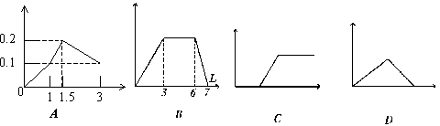
7．向含1mol HCl和1mol MgSO₄的混合溶液中加入lmol/L的Ba(OH)₂溶液，产生沉淀的物质的量（n）与加入Ba(OH)₂溶液体积（V）间的关系图正确的是 ( )
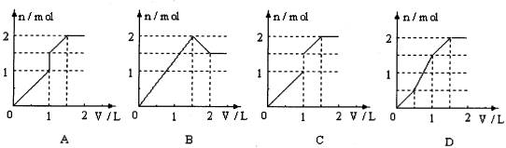
8.下列各组物质的稀溶液相互反应，无论是前者滴入后者，还是后者滴入前者，反应现象都相同的
A.NaHSO₄和Ba(OH)₂ B．AlCl₃和NaOH
C.NaAlO₂和H₂SO₄ D．硝酸银溶液和氨水
9．已知Ba［Al（OH）₄］₂可溶于水。右图表示的是向A1₂(SO₄)₃溶液中逐滴加入Ba(OH)₂溶液时，生成沉淀的物质的量y与加人Ba(OH)₂的物质的量x的关系。下列有关叙述正确的是（ ）
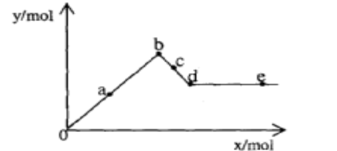A．a—b时沉淀的物质的量:A1(OH)₃比BaSO₄多
B．c—d时溶液中离子的物质的量：［Al（OH）₄］－比Ba²⁺多
C．a—d时沉淀的物质的量： BaSO₄可能小于A1(OH)₃
D．d—e时溶液中离子的物质的量：Ba²⁺一定小于OH－
10.取少量MgO、A1₂O₃、SiO₂、Fe₂O₃的混合粉末，加入过量盐酸，充分反应后过滤，得到沉淀X和滤液Y。下列叙述正确的是（ ）
A.上述四种氧化物对应的水化物中，Al(OH)₃酸性最强
B.向沉淀X中逐滴加入硝酸，沉淀慢慢溶解
C.Y中的阳离子主要是Mg^{2＋}、Al^{3＋}、Fe^{3＋}、H＋
D.溶液Y中加入过量氨水，所得沉淀为Fe(OH)₃和Mg(OH)₂
11．（双选）已知反应BeCl₂+Na₂BeO₂+2H₂O=2NaCl＋2Be(OH)₂↓能完全进行，则下列推断中，正确的是
A．BeCl₂溶液的pH＜7，将其蒸干并灼烧后，得到的残留物为BeO
B．Na₂BeO₂溶液的pH＞7，将其蒸干并灼烧后，得到的残留物为BeO
C．Be(OH)₂既能溶于盐酸又能溶于烧碱溶液
- BeCl₂水溶液的导电性强，因此BeCl₂一定是离子化合物
12．Al(OH)₃和Ga(OH)₃均为两性氢氧化物，它们的酸性都比碳酸弱，又知Ga(OH)₃的酸性强于Al(OH)₃，若把过量CO₂气体通入含AlO₂－和GaO₂－的混合溶液中，下列说法正确的是
A．无任何明显现象
B．生成两种沉淀，后沉淀又逐渐溶解
C．先出现Al(OH)₃沉淀，后出现Ga(OH)₃沉淀，沉淀不溶解
D．先出现Ga(OH)₃沉淀，后出现Al(OH)₃沉淀，沉淀不溶解
13．在硫酸铜、硫酸铁、硫酸铝的混合液中，加入铁粉充分搅拌后，发现铁粉有剩余，将剩余的铁粉滤去，在滤液中加入过量氢氧化钠溶液，再滤去沉淀，则滤液中存在的阴离子是（ ）
A．SO₃²⁻ B．OH⁻，SO₄²⁻ C.Al O₂－，SO₄²⁻ D．Al O₂－，OH⁻，SO₄²⁻
二、填空题
14.锌和铝都是活泼金属，其氢氧化物既能溶于强酸，又能溶于强碱。但是氢氧化铝不溶于氨水，氢氧化锌生成Zn（NH₃）₂²⁺。回答下列问题：
（1）单质铝溶于氢氧化钠溶液后，溶液中铝元素的存在形式为 。
（2）写出锌和氢氧化钠溶液反应的化学方程式_______________ 。
（3）下列各组中的两种溶液，用相互滴加的实验方法即可鉴别的是 _______________。
A硫酸铝和氢氧化钠 B硫酸铝和氨水 C 硫酸锌和氢氧化钠 D硫酸锌和氨水
（4）写出可溶性铝盐与氨水反应的离子方程式 _____________。
试解释在实验室不适宜用可溶性锌盐与氨水反应制备氢氧化锌的原因______________________
（5）将硫酸铝、硝酸铝溶液加热煮沸、蒸干、灼烧产物化学式是_________、____________
15.某待测溶液中可能含有Fe²⁺、Fe³⁺、Al³⁺、Ag⁺、Ba²⁺、NH₄⁺、Ca²⁺等离子，进行以下实验(所加酸,碱，氨水，溴水都是过量的)
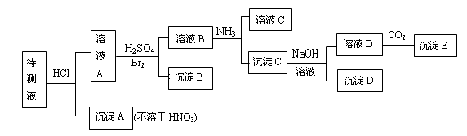
根据实验结果：
（1）判断待测液中有无Ba²⁺、Ca²⁺，并写出理由。答
（2）写出沉淀D的化学式
（3）写出从溶液D生成沉淀E的反应离子方程式___________________
16．以六水合氯化镁(MgCl₂·6H₂0)为原料制备无水氯化镁。已知：MgCl₂·6H₂0晶体在空中加热时，释出部分结晶水，同时生成Mg(OH)Cl或Mg0；在干燥HCl气流中加热能制得无水的MgCl₂。可选用药品：MgCl₂·6H₂0晶体、NaCl(s)、KCl0₃(s)、Mn0₂、浓H₂SO₄、浓HCl、稀NaOH溶液。仪器：见下图(装置可重复使用)。
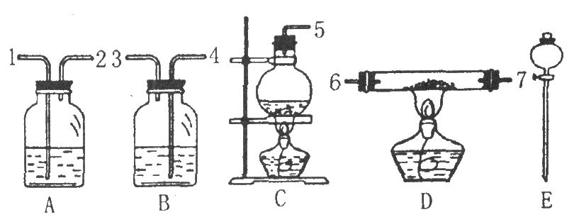
(1)组装氯化氢气体发生器，应选用的仪器(用编号A，B……填入)是
有关的化学方程式是 ，
(2)按HCl气流方向，其余装置的连接顺序(用数字l、2……填入)是：
( )→( ) ( ) →( ) ( ) →( )( )。
(3)各装置中应放的药品：A ；B ；C ；D ；E
(4)B装置的作用是 ，B中能观察到的现象是______ 。
17．莫尔盐[(NH₄)₂Fe(SO₄)₂·6H₂O] 在定量分析中常用作标定高锰酸钾等溶液的标准物质，还用作化学试剂、医药、冶金、电镀等。回答下列问题：
(1)甲组同学按照如下图所示的装置，通过实验检验莫尔盐晶体加强热时的分解产物。装置C中可观察到的现象是 ，由此可知莫尔盐晶体分解的产物有 。
装置B的主要作用是 。
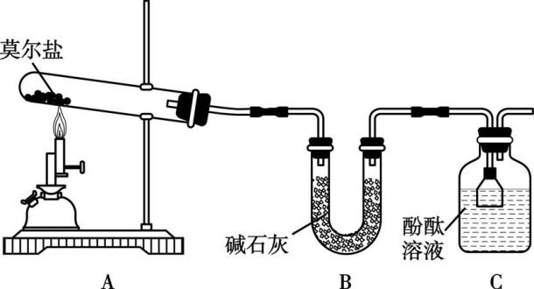
(2)乙组同学认为莫尔盐晶体分解的产物中还含有SO₃(g)、SO₂(g)及N₂。为进行验证，选用甲组实验中的装置A和下图所示的部分装置进行实验。
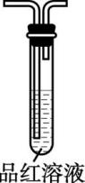D 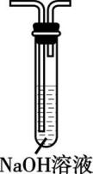E 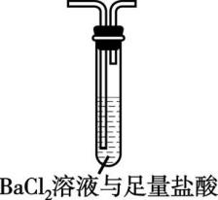F 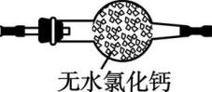G 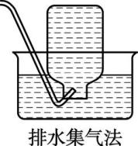H 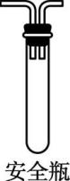I
①乙组同学的实验装置中，依次连接的合理顺序为A、 。
②装置F中足量盐酸的作用是 ；含有SO₃的实验现象
是 ；含有SO₂的实验现象是 。
(3)设计实验证明：
①莫尔盐已氧化变质： 。
②莫尔盐可用于标定高锰酸钾溶液的浓度： 。
18．绿矾（FeSO₄•7H₂O）是中学阶段常用的一种还原剂。
（1）久置的绿矾溶液容易被空气氧化变质，简述检验绿矾溶液已经变质的操作和现象：取少量待测液于试管中，_____________________________ 。
（2）绿矾溶液浓度的标定
测定溶液中Fe²⁺物质的量浓度的方法是： a.量取25.00mL待测溶液于锥形瓶中；b.用硫酸酸化的0.01000mol/L KMnO₄溶液滴定至终点；c.重复操作2次，消耗KMnO₄溶液体积的体积分别为20.02mL、24.98mL、19.98mL。
（已知滴定时发生反应的离子方程式为5Fe²⁺+MnO₄—+8H⁺=5Fe³⁺+Mn²⁺+4H₂O）
①判断此滴定实验达到终点的方法是____________________________________ 。
②计算上述滤液中Fe²⁺物质的量浓度 _______ 。
（3）探究保存绿矾溶液的有效措施
【反应原理】Fe²⁺在空气中易氧化变质，完成并配平下列离子方程式：
Fe²⁺ + O₂ + = Fe(OH)₃↓+ Fe³⁺
【操作与现象】取4支试管，如图进行实验，请在相应位置上写出试管①、③的现象。
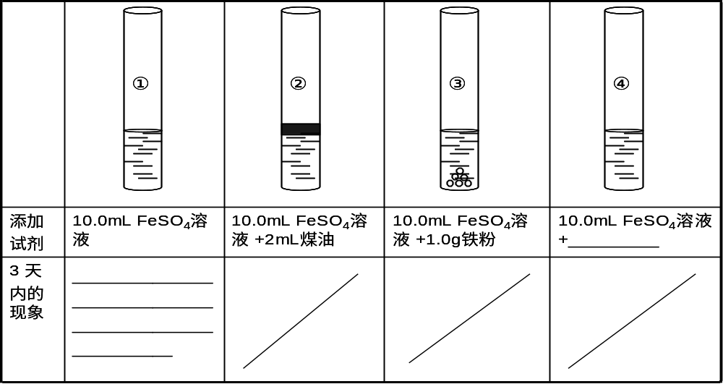
【分析与结论】设计试管①的作用是 ；为了有效保存FeSO₄溶液，你认为最佳方案为 。
19.氯化亚铜(CuCl)常用作有机合成工业中的催化剂，是一种白色粉末；微溶于水、不溶于乙醇及稀硫酸。工业上采用如下工艺流程，从某酸性废液（主要含Cu²⁺、Fe³⁺、 H⁺、Cl－）中制备氯化亚铜。
文字
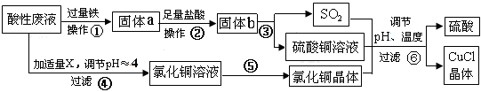

请回答下列问题：
- 写出步骤①中发生的两个主要反应的离子方程式：

。
（2）步骤②的操作名称是： 。（3）步骤④中所加物质X为： 。

（4）步骤⑤的操作是： 。
（5）步骤⑥应调节溶液pH呈酸性，且用乙醇洗涤CuCl晶体，目的是： 。
（6）在CuCl的生成过程中，可以循环利用的物质是______________，理论上_____（填“是”或“否”）需要补充（不考虑调节等消耗）；理由是
。

（7）工业上还可以采用以碳棒为电极电解CuCl₂溶液得到CuCl。写出电解CuCl₂溶液中的阴极上发生的电极反应 。

（国庆作业）2017高三金属及其化合物答案
1B 2D 3A 3’C 4C 5AB 6D 7A 8B 9C 10AC 11C 12D
13 （1）AlO₂⁻（或Al(OH)₄⁻）
（2）Zn+2NaOH==Na₂ZnO₂＋H₂↑ （或Zn+2NaOH+2H₂O==Na₂Zn(OH)₄+H₂↑）
（3）①③④
（4）Al³⁺+3NH₃·H₂O==Al(OH)₃↓+3NH₄⁺；可溶性锌盐与氨水反应产生的Zn(OH)₂可溶于过量氨水中，生成Zn(NH₃)₄²⁺，氨水的用量不易控制
14. （1）含有Ba^{2＋}、Ca^{2＋}中的一种或两种，理由是BaSO₄不溶于水，CaSO₄微溶于水
（2）Fe（OH）₃
（3）＋CO₂＋2H₂O ="===" Al（OH）₃↓＋
15. （1）C、E（2分） 2 NaCl＋H₂SO₄(浓)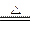Na₂SO₄＋2HCl↑（3分）
(2)⑤①②⑥⑦③④（3分）（3）稀NaOH MgCl₂·6H₂O 浓H₂SO₄（3分）
(4)吸收多余HCl气体，防止环境污染（2分）
（5）在B中加入一定量的四氯化碳浸没导管口或用盛装碱石灰的干燥管代替B装置或在B的进气管口接一下倒置的漏斗，接近液面（2分）

16.(1) 溶液变红 NH₃ 吸收分解产生的酸性气体
(2) ①I、F、D、E、H ②吸收氨气并将溶液酸化排除SO₂的干扰 F中有白色沉淀
D中品红褪色
(3) ①取少量莫尔盐晶体溶于水，滴入KSCN溶液，溶液变红说明莫尔盐已氧化变质。
②称取一定质量的莫尔盐于锥形瓶中，加入适量的水溶解并加入少量稀硫酸，用未知浓
度的KMnO₄溶液进行滴定：5Fe²⁺+MnO₄⁻+8H⁺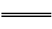5Fe³⁺+Mn²⁺+4H₂O，滴定至溶液呈浅
紫色且半分钟内不褪色即为滴定终点。

17.（1）向其中滴入2~3滴的KSCN溶液，振荡，溶液变成红色。 （2分）
（2）①当最后一滴KMnO₄溶液滴入锥形瓶后，瓶内溶液变成浅红色且半分钟内不褪色。
（2分）
②0.04000 mol/L （3分，计算结果1分，有效数字1分，单位1分）
（3）【反应原理】 12、3、6 H₂O；4、8 （3分，物质1分，配平2分）
【操作与现象】少量（3滴）硫酸（2分）；
溶液颜色很快变成黄色，并出现棕黄色浑浊（2分）
【分析与结论】作空白对照实验（1分）；
用煤油隔绝空气，并加入少量的铁屑和稀硫酸（2分）
18．（15分）（1）Cu²⁺+ Fe = Cu+ Fe²⁺ Fe + 2Fe³⁺ = 3Fe²⁺ 或 Fe + 2H⁺ = Fe²⁺+ H₂↑（2分）
（2） 过滤、洗涤（不答洗涤也给分）（1分） （3）CuO或Cu (OH) ₂ 或CuCO₃等（2分）
（4）在HCl气流中蒸发结晶（2分） （5）减少CuCl的损失，便于干燥（答案合理也给分）（2分）
（6） 硫酸（或H₂SO₄）（1分） 否（1分）
Cu与浓硫酸反应生成CuSO₄和 SO₂的物质的量为1∶1，而生产CuCl的过程中消耗CuSO₄和SO₂的物质的量也为1﹕1，所以理论上不需要补充H₂SO₄（2分）
（7）Cu^{2＋}＋Cl－＋e－= CuCl↓ （2分）

